|  |  |  |
| --- | --- | --- |
|  |  |  |
| МИНОБРНАУКИ РОССИИ | | |
| Федеральное государственное бюджетное образовательное учреждение  высшего образования  **«МИРЭА – Российский технологический университет»**  **РТУ МИРЭА** | | |

**Институт информационных технологий (ИТ)**

**Кафедра инструментального и прикладного программного обеспечения (ИиППО)**

**КУРСОВАЯ РАБОТА**

по дисциплине: Разработка клиентских частей интернет-ресурсов

по профилю: Разработка программных продуктов и проектирование информационных систем

направления профессиональной подготовки: 09.03.04 «Программная инженерия»

Тема: Интернет-ресурс на тему «Магазин сладостей» с применением технологий HTML5, CSS3, JavaScript

Студент: Чеботаренко Даниил Дмитриевич

Группа: ИКБО-16-19

Работа представлена к защите 01.02.2021 (дата)__ ___ /ЧеботаренкоД.Д./

(подпись и ф.и.о. студента)

Руководитель: ассистент, Литвинов Владимир Владимирович

Работа допущена к защите (дата)_________/ Литвинов В. В./

(подпись и ф.и.о. рук-ля)

Оценка по итогам защиты:

_______________ /, к.т.н., доцент Лобанов Александр Анатольевич/

_______________ /, ассистент Литвинов Владимир Владимирович/

(подписи, дата, ф.и.о., должность, звание, уч. степень двух преподавателей, принявших защиту)

М. РТУ МИРЭА. 2020 г.

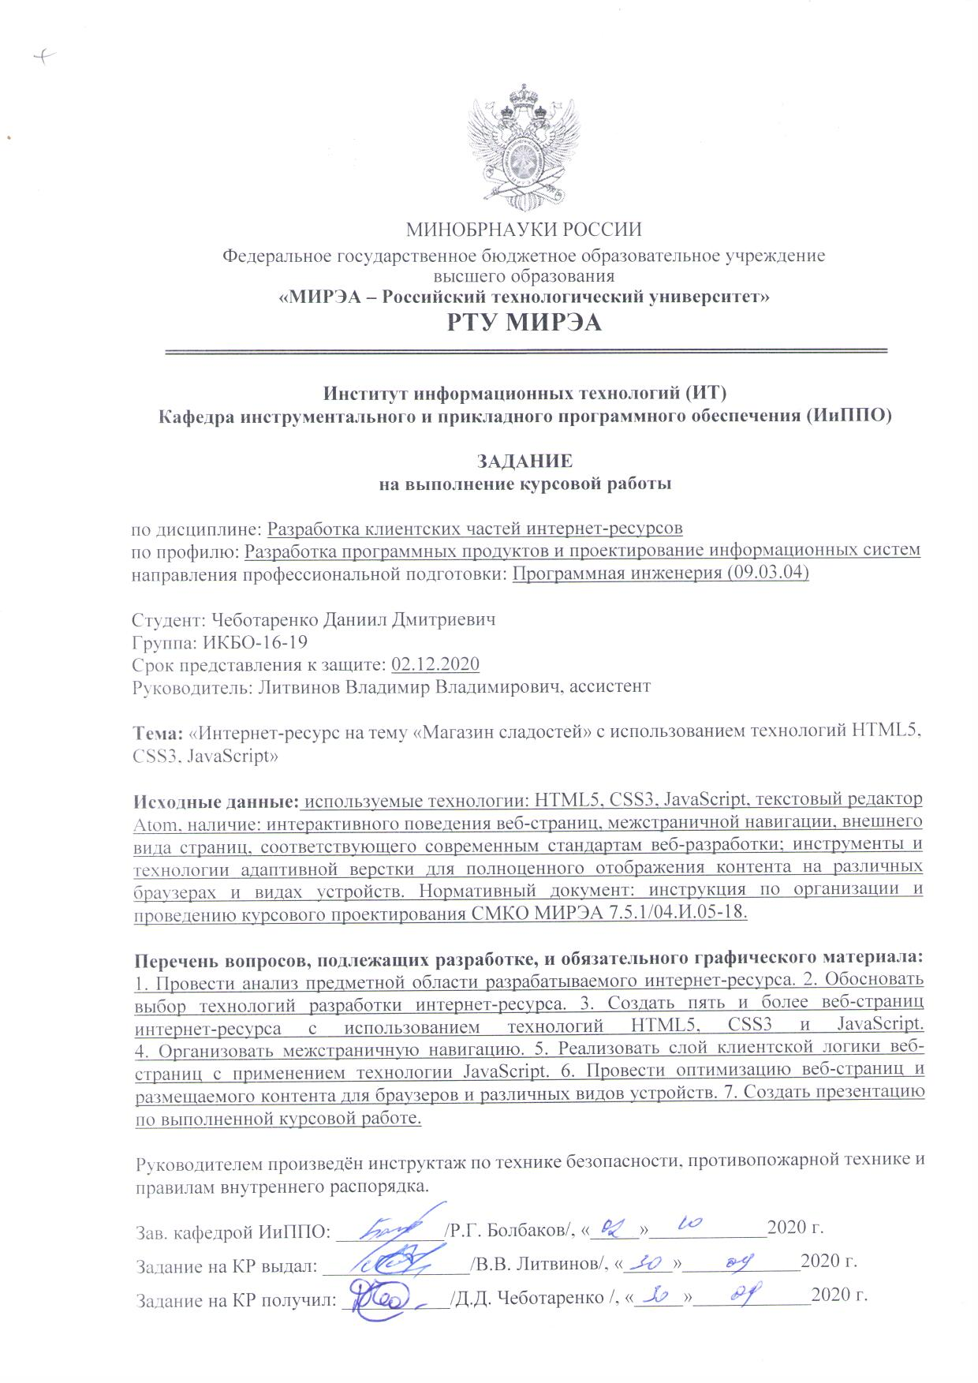

Аннотация

В данной курсовой работе была произведена вёрстка пяти страниц с использованием технологий HTML5, CSS3 и JavaScript. Испытав на практических занятиях несколько текстовых редакторов, было принято решение использовать Notepad++ для написания данной работы. Курсовой проект был написан без использования сторонних библиотек.

**Содержание**

Аннотация 3

Введение 5

Основная часть 7

1. Общие сведения 7

2. Функциональное назначение 8

3. Описание логической структуры 9

3.1. Анализ предметной области разрабатываемого интернет-ресурса 9

3.2. Выбор технологий разработки интернет-ресурса 9

3.3. Создание веб-страниц интернет-ресурса 12

3.4. Создание межстраничной навигации 19

3.5. Реализация слоя клиентской логики веб-страниц 20

3.6. Проведение оптимизации веб-страниц 21

Заключение 24

Список использованной литературы 25

Приложения 26

Введение

**Актуальность**

Интернет – всемирная система объединенных компьютерных сетей. Он служит для хранения и передачи информации. В настоящий момент мы можем узнать практически все что угодно просто вбив поисковый запрос в один из множества браузеров. Браузер или веб-браузер – это прикладное программное обеспечение для просмотра страниц, содержания веб-документов, каталогов, а так же он предоставляет доступ к интернет ресурсам и web-страницам.   
Web-страница – это созданный документ в формате html, который может включать в себя видео, фото, текст, графику, гиперссылки. Основное содержимое страницы называется контент. Одна или несколько логически связанных между собой веб-страниц называется web-сайт  
Рост потребности в web-сайтах на сегодняшний день огромный. Он обуславливается тем, что каждой компании, предприятию и человеку нужен свой сайт, который бы наглядно отображал их деятельность, служил визитной карточкой или предоставлял какие-либо услуги, товары. Сейчас В связи с мировой эпидемиологической ситуацией многие магазины переходят в интернет пространство и каждому нужен свой сайт для предоставления клиентам информации о товарах и ценах.

**Цель работы**

Целью данной курсовой работы является, разработка интернет-ресурса с применением современных технологий веб-разработки. Перечень вопросов, подлежащих разработке, и обязательного графического материала:

1. Провести анализ предметной области разрабатываемого интернет-ресурса.
2. Обосновать выбор технологий разработки интернет-ресурса.
3. Создать пять и более веб-страниц интернет-ресурса с использованием технологий HTML5, CSS3 и JavaScript.
4. Организовать межстраничную навигацию.
5. Реализовать слой клиентской логики веб- страниц с применением технологии JavaScript.
6. Провести оптимизацию веб-страниц и размещаемого контента для основных браузеров Chrome, Edge, Firefox, Internet Explorer, Opera.
7. Провести оптимизацию веб-страниц и размещаемого контента для различных видов устройств.
8. Создать презентацию по выполненной курсовой работе.

**Объект исследования**: Технологии HTML5, CSS3, JavaScript.

**Предмет анализа**: Синтаксис и структура HTML5, CSS3, JavaScript. Современные стандарты и способы разработки веб-ресурсов.

Основная часть

# Общие сведения

Наименование разрабатываемого интернет-ресурса – вебсайт «М.С».  
Данное аббревиатура в названии разрабатываемого интернет-ресурса, происходит от темы курсовой работы «Магазин сладостей».

Для разработки интернет-ресурса был использован текстовый редактор с открытым исходным кодом Notepad++ это текстовый редактор имеет огромный функционал, самое главное, по моему мнению, он обладает функцией подсветки синтаксиса для нескольких десятков языков программирования, это очень упрощает разработку. Для тестирования функциональности и работоспособности веб-страниц, был использован Яндекс.Браузер –  браузер, от отечественного IT-гиганта «Яндекс» на основе движка [Blink](https://ru.wikipedia.org/wiki/Blink_(%D0%B4%D0%B2%D0%B8%D0%B6%D0%BE%D0%BA)" \o "Blink (движок)), используемого в открытом браузере [Chromium](https://ru.wikipedia.org/wiki/Chromium" \o "Chromium). Для тестирования адаптивности сайта был выбран сервис Screenfly от Blue Tree.

Программа написана на стандартизированном языке разметки документов в глобальной сети Интернет - HTML, если быть точнее то на одной из новых версий этого языка - HTML5. Этот язык является отлично подходит для разработки и решения разнообразных задач. Так же был использован CSS - это язык таблиц стилей. Говоря простым языком это язык описания внешнего вида веб-страницы, написанного с использованием языка разметки HTML. В заключении хочу сказать про язык JS (JavaScript) - мультипарадигменный язык программирования, он объектно-ориентированный, императивный и имеет функциональный стили. Он так же использовался в работе.

# Функциональное назначение

Исходя из темы, указанной в задании сайт представляет собой сервис по продаже кондитерских изделий, он предоставляет функцию просмотра товаров и их заказа. Интернет-ресурс обладает всеми необходимыми свойствами:

* + - 1. Адаптивный дизайн
      2. Сайт обладает пятью страницами
      3. Поддержка нескольких браузеров
      4. Современность
      5. Имеется межстраничная навигация

# Описание логической структуры

* 1. Анализ предметной области разрабатываемого интернет-ресурса

Предметной областью моей курсовой работы является интернет-ресурс для магазина сладостей, чтобы люди без труда могли покупать различные десерты не выходя из дома. В современном мире веб-сайт является важной частью любого крупного магазина.

Во-первых, веб-сайт принесет магазину огромное количество новых покупателей. Например, если человек, хочет себя порадовать чем-то сладким он скорее всего воспользуется услугами онлайн магазина ведь это в разы удобнее и безопаснее, чем идти в магазин лично. Тут важно чтобы у магазина была хорошая репутация и имидж, ведь не каждый пользователь захочет что-либо покупать в сомнительных магазинах.

Во-вторых, веб-сайт это прекрасная реклама всего предприятия. Предположим, что магазин имеет 10 филиалов в 10 городах России, и вместо того чтобы рекламировать отдельно филиал в каждом городе можно прорекламировать один сайт. Так же интернет-ресурс упростит процесс информирования покупателей о изменениях в графике работы магазинов и тп.

В-третьих, основным плюсом имения сайта является сервис. Ведь человеку не нужно стоять в очереди или ждать пока освободится продавец-консультант, для того чтобы задать ему вопрос. Клиенту будет гораздо удобнее воспользоваться поиском по странице, чтобы найти интересующий его товар. Ну а очередей в интернет-магазинах не существует вовсе. Все это сэкономит драгоценное временя, которое очень важно в нашей жизни.

* 1. Выбор технологий разработки интернет-ресурса

В качестве кодового редактора я выбрал Notepad++.

Notepad++ (Рис.1) – это бесплатный текстовый редактор, который можно использовать не только для написания программных кодов, но и для обычных текстов. Из названия (notepad по англ. «блокнот») уже понятно, что это за программа. Она очень проста в освоении и является отличным выбором особенно для студентов и начинающий программистов, вебмастеров и всех тех, кому необходимо редактировать текстовые данные. Программа оснащена функцией подсветки синтаксиса для нескольких десятков языков программирования в том числе и для языка HTML. Это во многом упрощает разработку проектов.

Notepad++ часто сравнивают со стандартным приложением Windows Блокнот. Оценивать плюсы и минусы обеих программ не имеет смысла. Функция Блокнота ограничивается просмотром и незначительным редактированием текстовых файлов. Еще одиним редактором, похожим, по своему функционалу на Notepad++ является текстовый редактор Atom. Хоть многие и выделяют удобный интерфейс и почти те же преимущества что и у Notepad++ лично мне этот редактор не понравился из-за большого количества багов, с которыми я столкнулся во время его использования на практических занятиях.

Исходя из всего вышеперечисленного можно сказать, что Notepad++ это простой и надежный редактор.

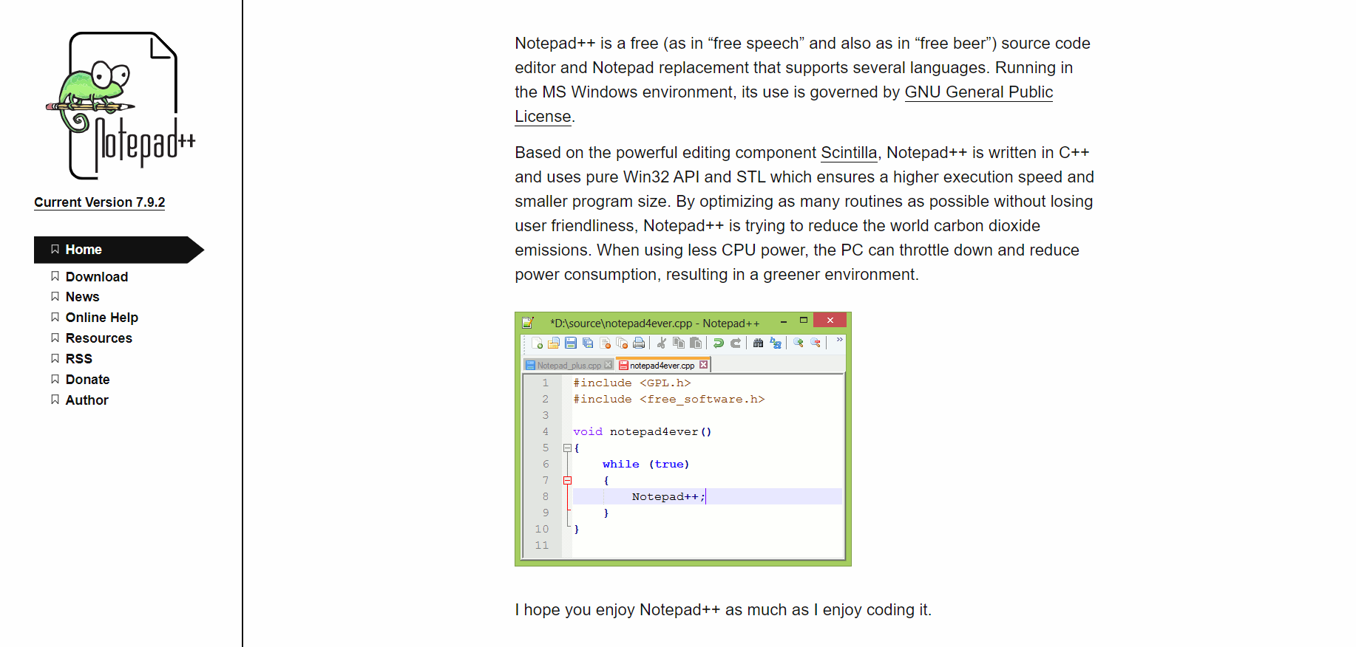

Рис.1 – Notepad++

Для создания интернет ресурса использовались такие технологии как HTML5, CSS3, JS.

HTML5 — язык для структурирования и представления содержимого в интернете. Этот язык является основой web-страницы и без него в этом проекте невозможно обойтись. Я выбрал именно HTML5 так как он предоставляет высокий уровень поддержки мультимедиа, он очень удобен и логичен, отлично интерпретируется всеми известными браузерами. Данная технология в проекте используется для реализации основного макета страницы

CSS3 — представляет собой формальный язык, реализованный с помощью языка разметки. Он используется для задания цветов, шрифтов, стилей, расположения отдельных блоков и других аспектов представления внешнего вида веб-страниц. Самая масштабная редакция по сравнению с CSS1, CSS2. Главной особенностью CSS3 является возможность создания анимационных элементов без использования JS.

JavaScript — мультипарадигменный язык программирования. Поддерживает объектно-ориентированный, императивный и функциональный стили. Является реализацией стандарта ECMAScript. Используется для построения интерактивных пользовательских интерфейсов веб-приложений, заключающемся в «фоновом» обмене данными браузера с веб-сервером.

В качестве хостинга интернет-ресурса, был выбран 000webhost.com (Рис.2)

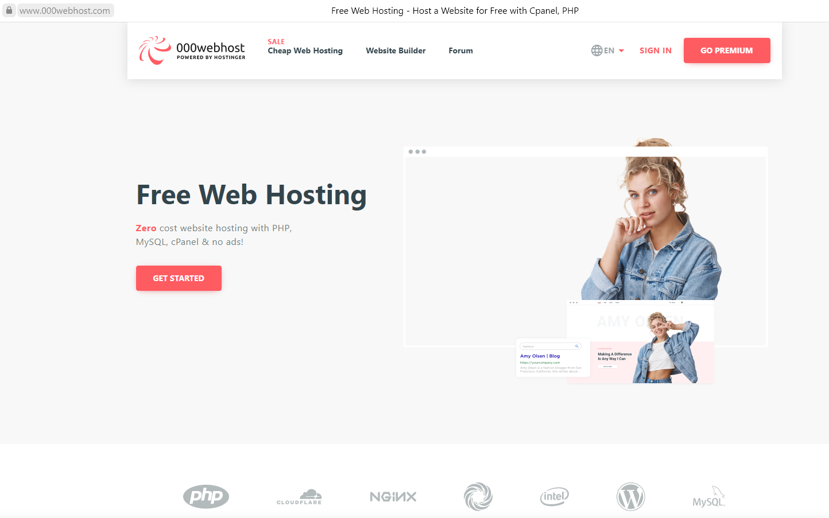

Рис.2 – Главная страница [000webhost.com](https://www.000webhost.com/)

Удобный и бесплатный хостинг, нет навязчивой рекламы, хорошая быстрая загрузка сайта.

* 1. Создание веб-страниц интернет-ресурса

Интерфейс сайта представляет собой пять страниц, переключаться между которыми можно при помощи меню сайта, которое расположено в шапке страницы

**index.html**

Данная веб-страница представляет из себя классическую главную страницу интернет-магазина, где пользователь знакомится с основным функционалом сайта (Рис.3). Клиента встречает крупное уведомление, которое предупреждает его о том, что сайт использует файлы Cookie (небольшые фрагменты данных, которые отправляются веб-сервером и хранятся на компьютере пользователя). Данное уведомление можно увидеть на рисунке 4. Основной контент представлен в виде краткого описания других страниц и ссылок на них. HTML код документа можно увидеть на рисунке 5.

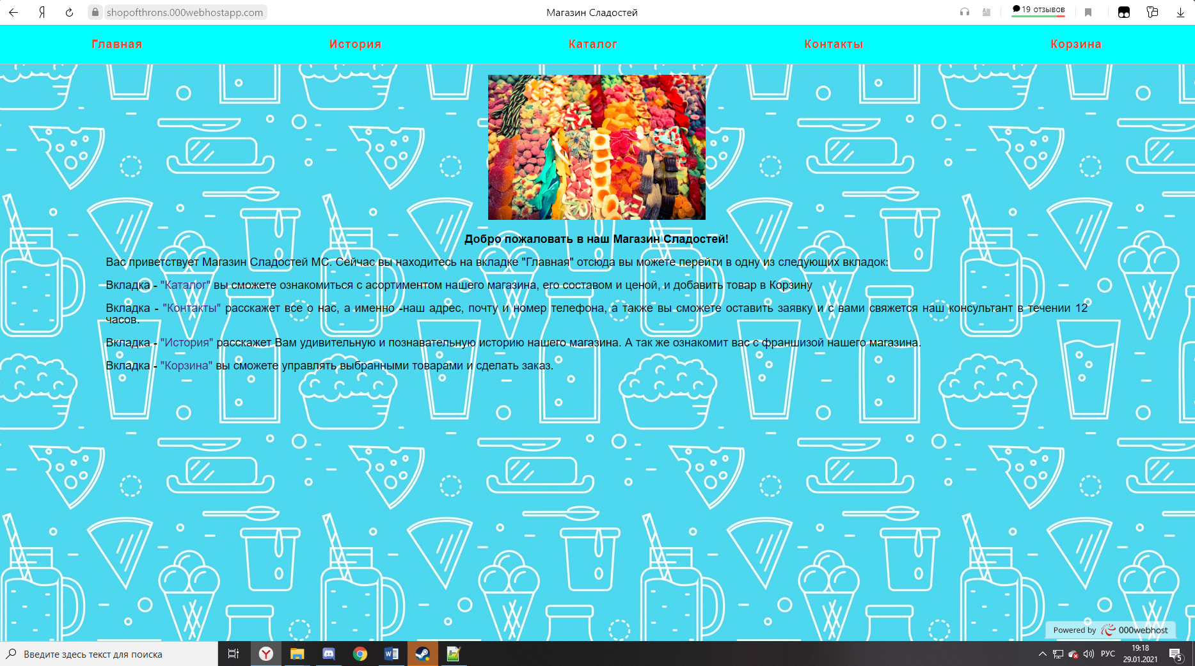

Рис. 3 – Главная

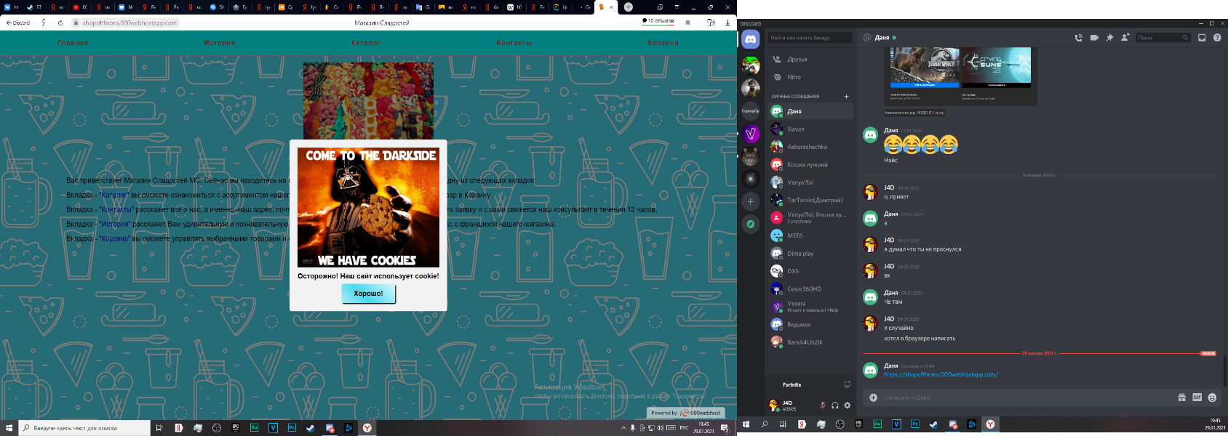

Рис. 4 – Предупреждение о файлах Cookie

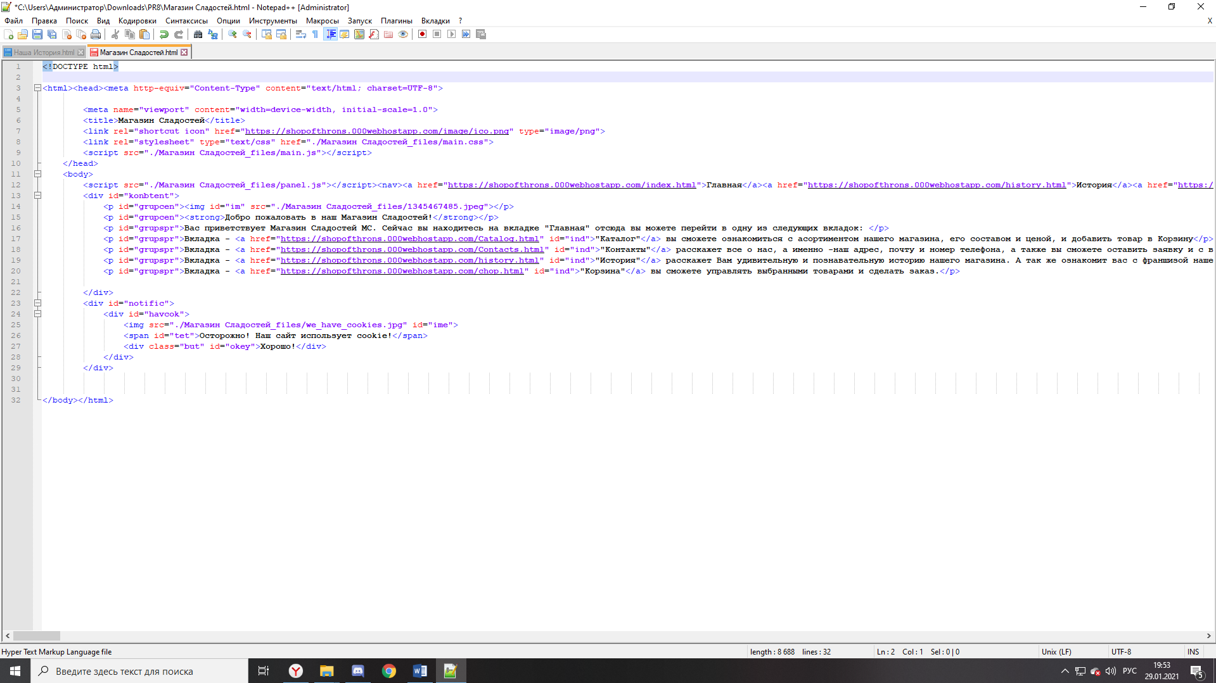

Рис. 5 – HTML код страницы

**Contacts.html**

Данная веб-страничка содержит в себе выдуманные контакты создателя сайта (Рис.6).

Она разделена на два блока:

1. Контактные данные. Представляют собой список, в котором содержится вся основная контактная информация такая как Адрес, телефон горячей линии, E-mail или же почтовый ящик и график работы магазина.
2. Форма для заполнения и связи. Это простая форма где пользователь оставляет минимальные контактные данные (Телефон и имя) для обратной связи и задает свой вопрос или же оставляет заявку на сотрудничество.

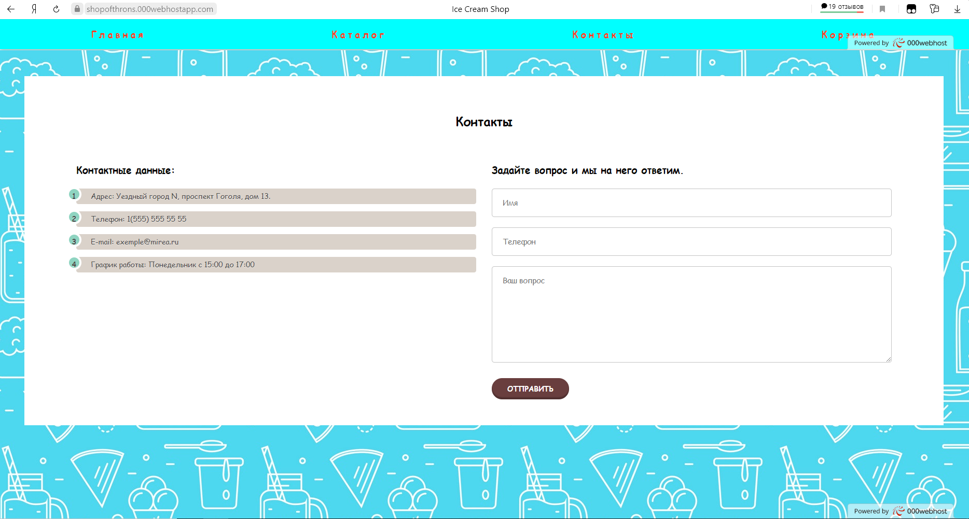

Рис.6 – Контакты

**history.html**

Небольшой html-документ с рассказом о магазине (Рис.7). Тут представлена подробная информация о магазине, история его создания, его цели и франшиза. Любому магазину нужно развиваться, искать деловых партнеров. Для расширения необходимы партнеры по бизнесу, инвесторы которых можно найти в интернете и использовать для этого свой сайт магазина очень удобно. Данная страница рассказывает о том, как можно стать партнером магазина через раздел «Контакты». Она состоит в основном из параграфов и фотографий, немного измененных при помощи CSS. HTML код документа можно увидеть на рисунке 8.

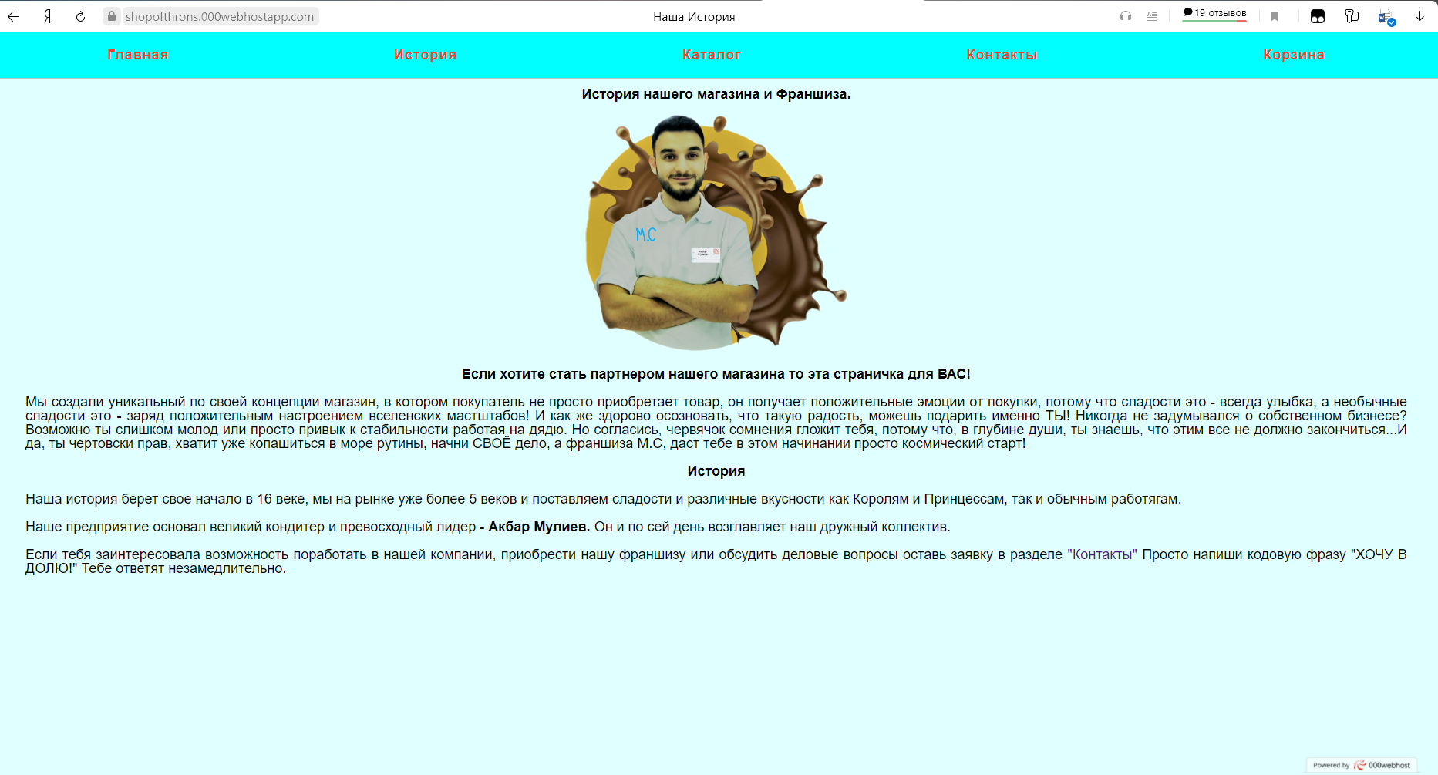

Рис. 7 – История магазина

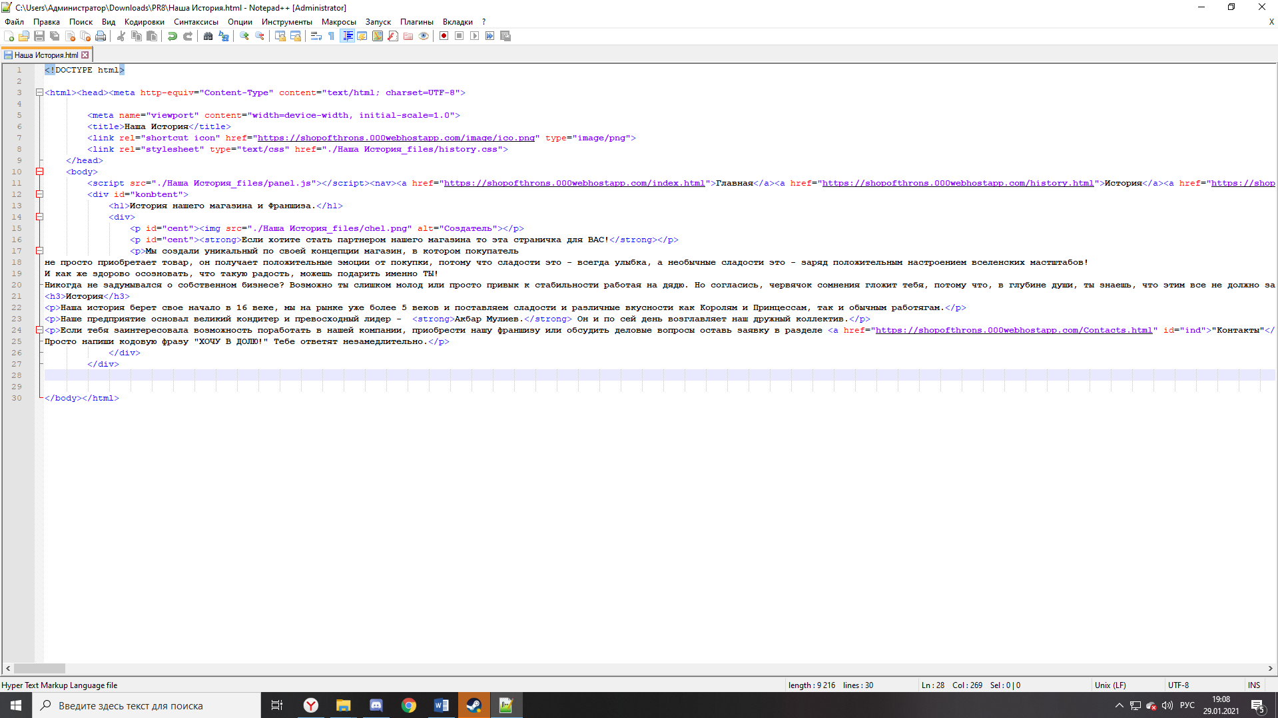

Рис. 8 – HTML код страницы

**Catalog.html**

Каждому магазину нужна витрина с товарами. Вот и наш интернет-магазин не стал исключением, тут эту роль выполняет HTML-документ под названием Catalog.html. В верхушке страницы располагается меню, которое служит для навигации по самой странице (Рис. 9). Оно помогает пользователю ориентироваться в многообразии предложенных товаров и по совместительству служит индикатором прокрутки страницы. При нажатии на секцию этого меню страница прокручивается к соответствующему разделу каталога.



Рис. 9 – Меню Каталога

Основной контент представлен в виде блоков в которых находится основные характеристики товара, его цена и масса, а также изображение этого товара. Реализовано все при помощи блоков <div>. HTML код и его отображение в браузере можно увидеть на рисунках 10 и 11 соответственно.

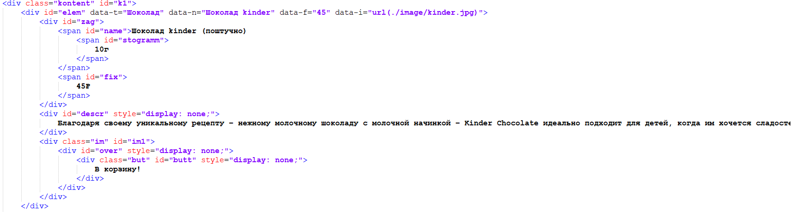

Рис.10 – HTML код блока

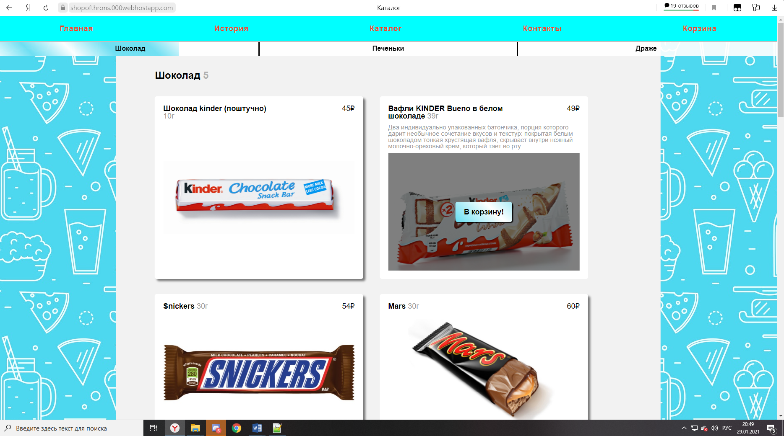

Рис.11 – Каталог

При наведении на блок с товаром открывается его описание и кнопка добавления его в корзину. Добавление в корзину сопровождается уведомлением (Рис.12)

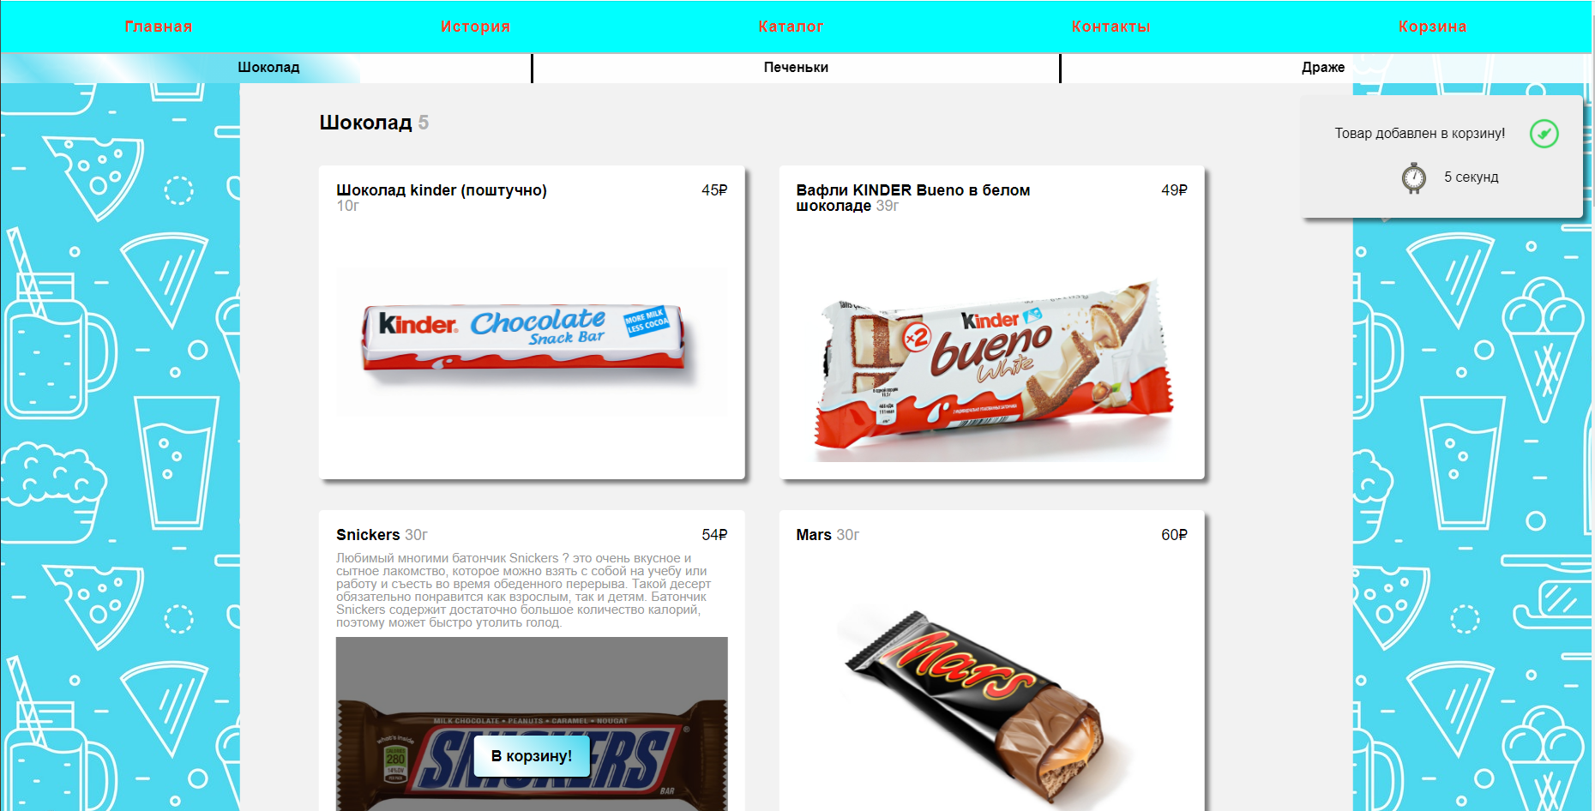

Рис.12 – Уведомление

**Chop.html**

На этой html-странице отображаются все товары, которые клиент желает купить, и вся основная информация о них (Рис.13). Имеется возможность редактировать количество товара и удалять его из корзины. Так же имеется возможность купить выбранные продукты, нажав на соответствующую кнопку.

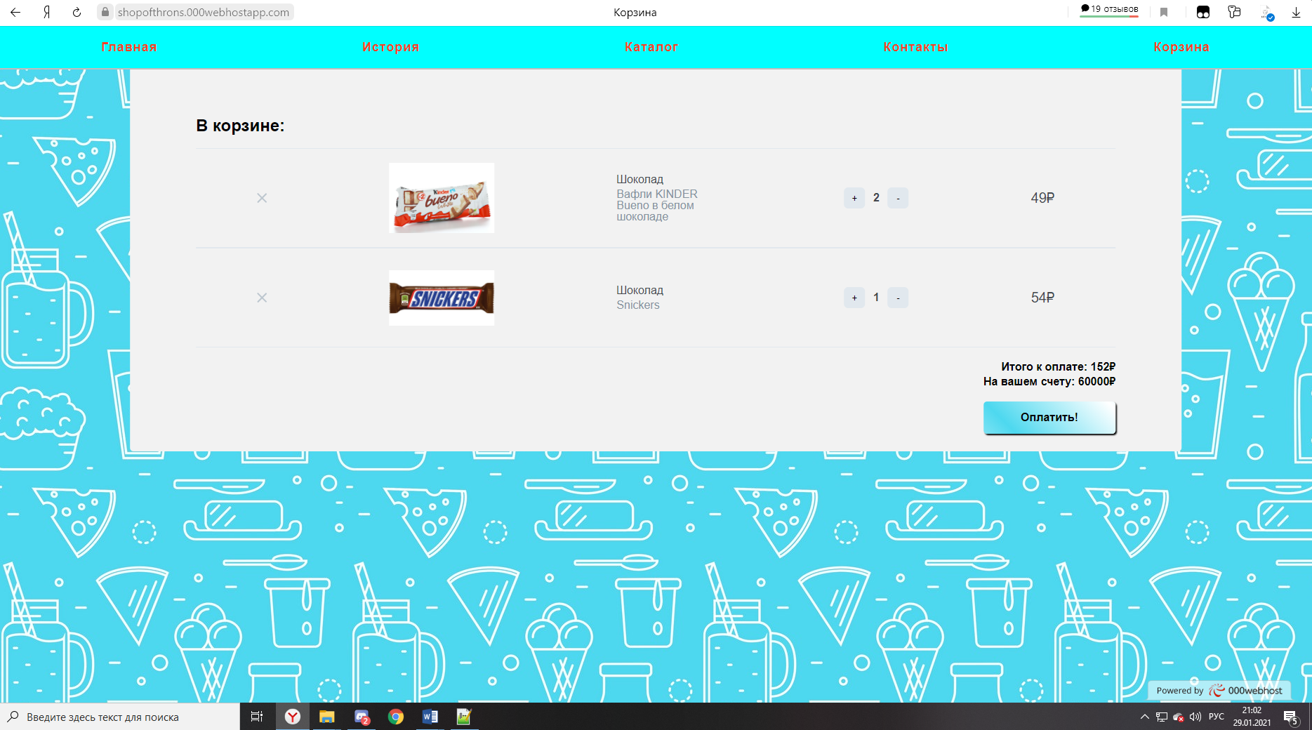

Рис. 13 – Корзина

* 1. Создание межстраничной навигации

Межстраничная навигация осуществлена при технологии JavaScript. Данный элемент реализован в качестве верхней панели всего сайта (Рис.14). Код создания описан в файле “Panel.js”, скриншот кода из этого файла можно найти на рисунке 15, он подключается к каждой HTML-странице при помощи тега < script >.



Рис.14 – Верхняя панель

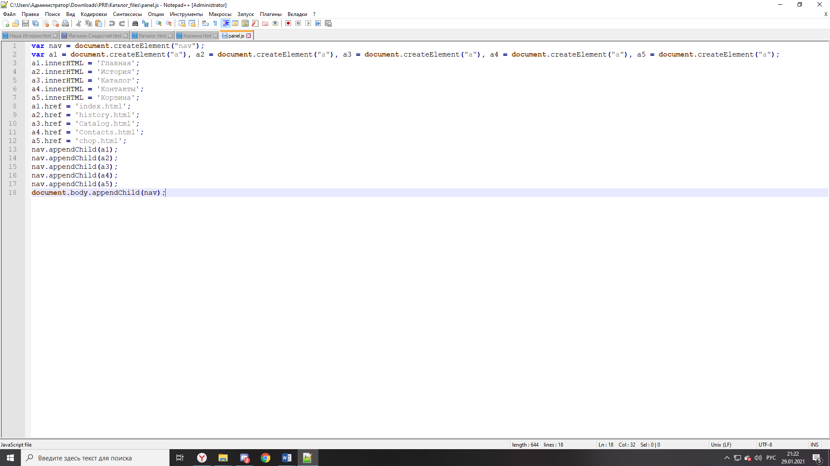

Рис.15 - Код

При помощи этой панели осуществляется межстраничная навигация. Она сохраняется на каждой странице сайта. Макет связей можно увидеть на рисунке 16.

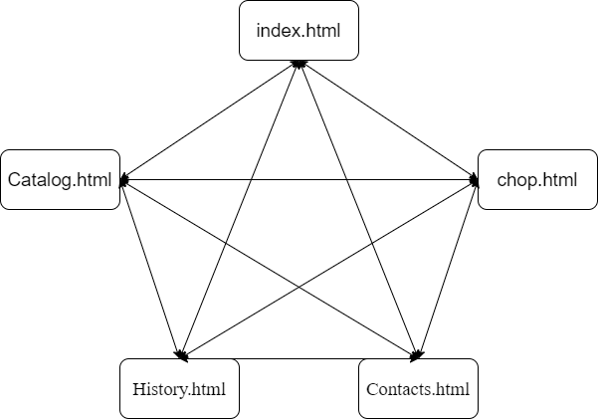

Рис.16 – Макет межстраничных переходов

* 1. Реализация слоя клиентской логики веб-страниц

При реализации клиентской логики веб-страниц используется только JavaScript.

С помощью JavaScript (JS), был реализован модуль, встраиваемый в каждую страничку интернет-ресурса. Это панель о которой я рассказывал выше.

Для реализации автоматического перемещения к разделу, при нажатии на соответствующее слово в меню, на странице каталога был также использован JS. Основная суть использования данной функции заключается в window.scrollTo. Логика описана в Приложение 1

Следующее использование JS это создание межстраничной навигации. Для отображения меню сайта был использован код описанный в приложении 2.

* 1. Проведение оптимизации веб-страниц

Для проверки адаптированности сайта для различных устройств, я выбрал сервис Screenfly. Он очень удобен в применении и, что не мало важно, бесплатен. Адаптирование веб-страницы производилось в CSS. Работа была протестирована на Apple iPad (Рис.17), Samsung Galaxy Tab 7 (Рис.18), Apple iPhone 6/7 Plus (Рис.19), Samsung Galaxy S3-7 (Рис.20).

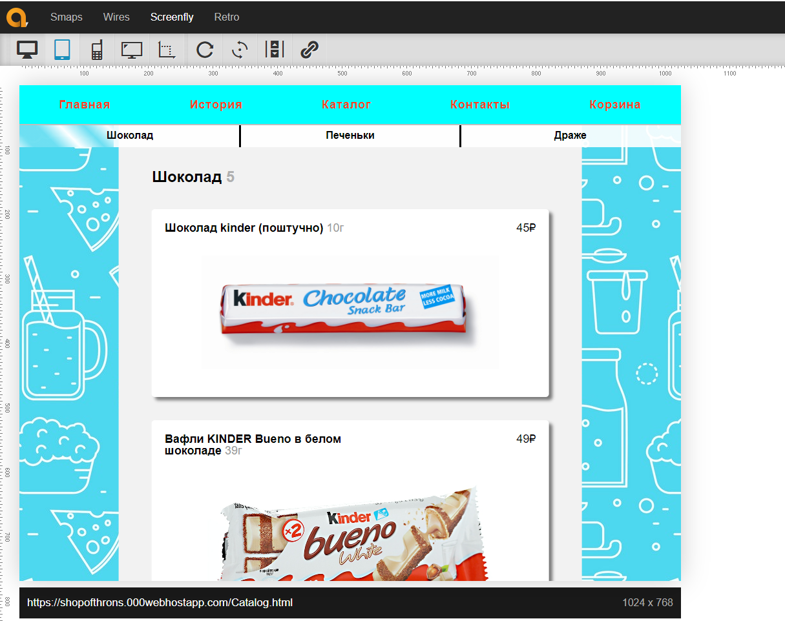

Рис.17 – Apple iPad

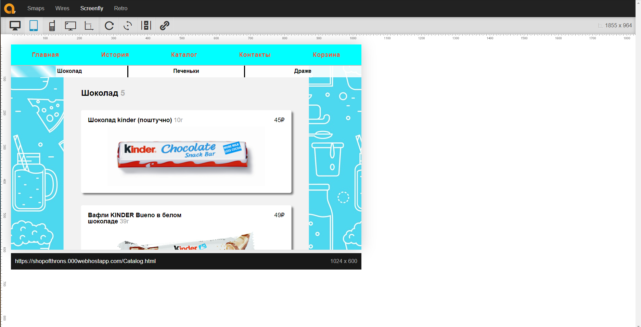

Рис.18 - Samsung Galaxy Tab 7

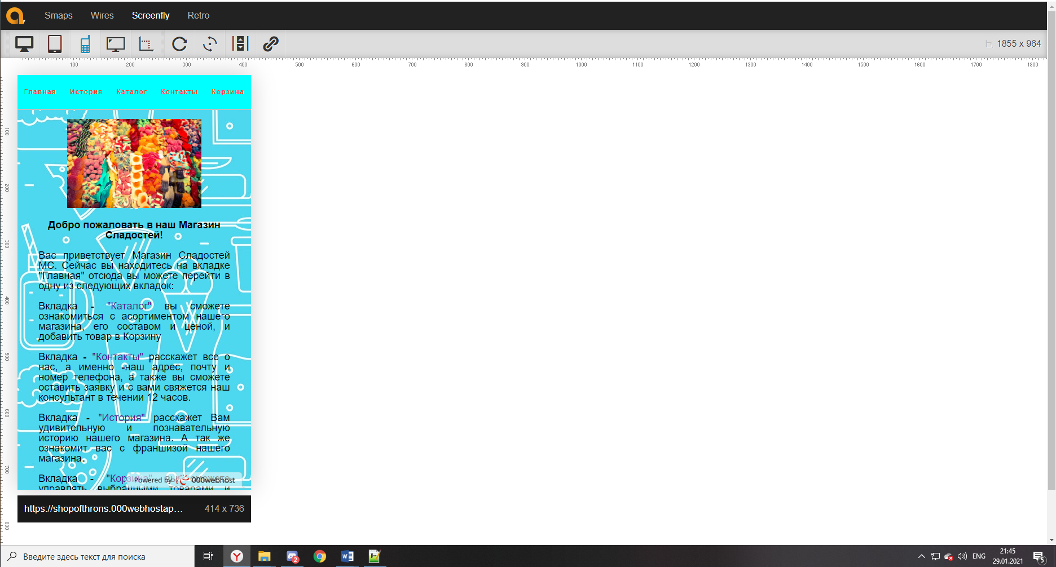

Рис.19 - Apple iPhone 6/7 Plus

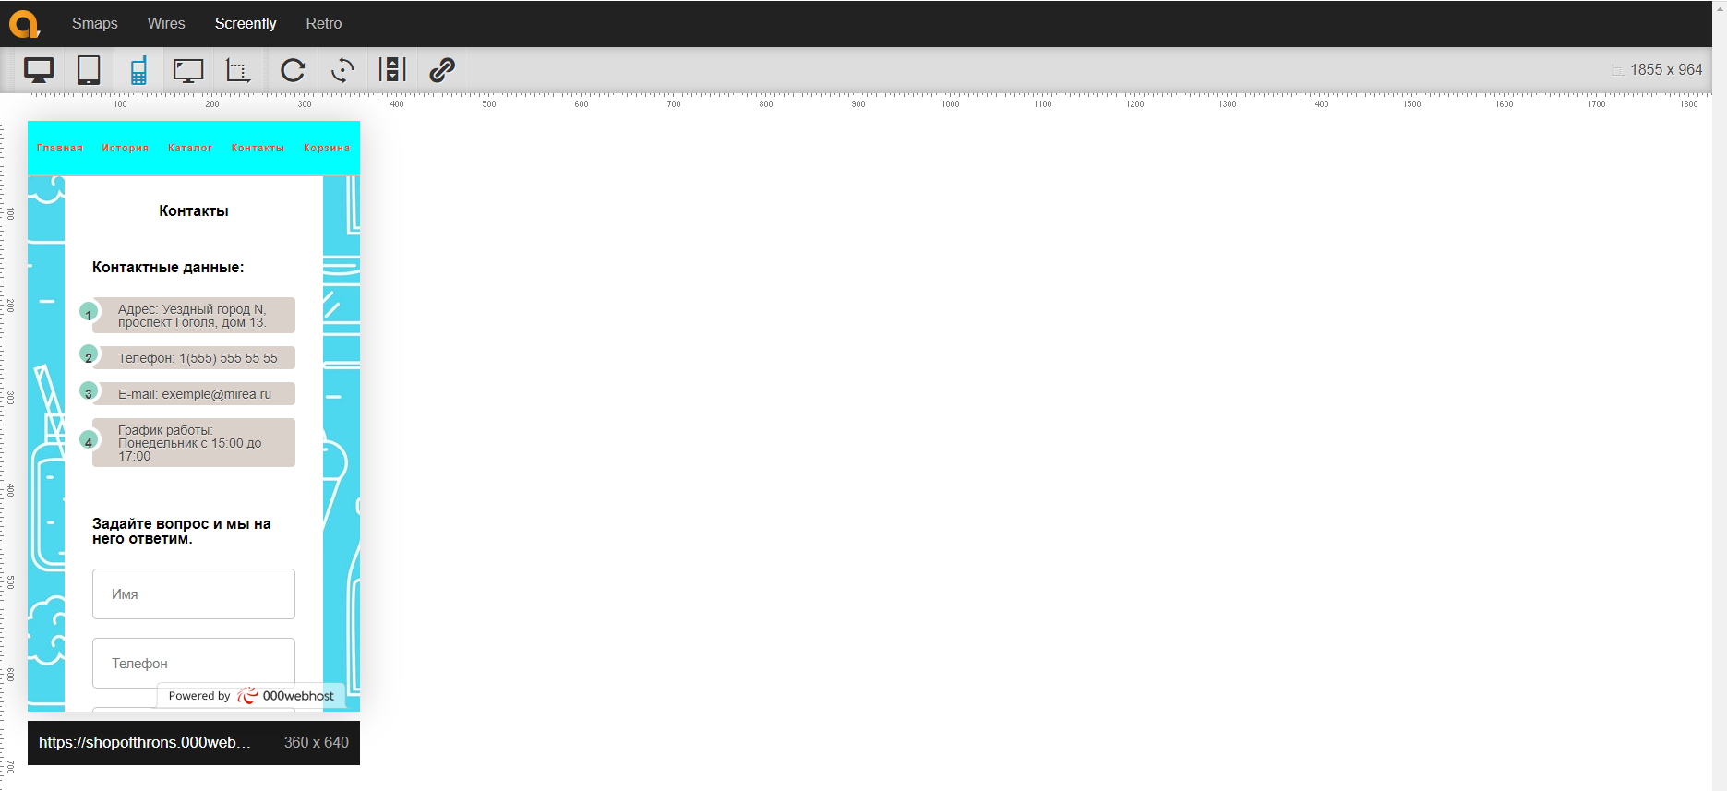

Рис.20 - Samsung Galaxy S3-7

Работа оптимизирована под браузеры Google Chrome, Firefox, Opera, Edge, Internet Explorer.

**Заключение**

В конечном итоге создан интернет-ресурс под названием «М.С». Вместе с этим были выполнены все поставленные задачи, а именно:

1. Был проведен анализ предметной области разрабатываемого интернет-ресурса.
2. Был обоснован выбор технологий разработки интернет-ресурса.
3. Было создано пять интернет-ресурса с использованием технологий HTML5, CSS3 и JavaScript.
4. Межстраничная навигация была организована.
5. Реализован слой клиентской логики веб-страниц с применением технологии JavaScript.
6. Проведена оптимизация веб-страниц и размещаемого контента для основных браузеров Chrome, Edge, Firefox, Internet Explorer, Opera. И под различные устройства.
7. Создать презентацию по выполненной курсовой работе.

**Список использованной литературы**

Справочник по JavaScript [Электронный ресурс] – URL: https://javascript.ru/manual (Первое обращение 17.11.2020)

Справочник по HTML [Электронный ресурс] – URL: https://html5book.ru/html-tags/ (Первое обращение 17.11.2020)

Справочник по CSS [Электронный ресурс] – URL: <http://htmlbook.ru/css> (Первое обращение 25.09.2020)

**Приложения**

Приложение 1

adr1.onclick = function(event) {

window.scrollTo(0,choc.offsetTop - 100);

}

adr2.onclick = function(event) {

window.scrollTo(0,cooookie.offsetTop - 100);

}

adr3.onclick = function(event) {

window.scrollTo(0,drozh.offsetTop - 100);

}

Приложение 2

var nav = document.createElement("nav");

var a1 = document.createElement("a"), a2 = document.createElement("a"), a3 = document.createElement("a"), a4 = document.createElement("a"), a5 = document.createElement("a");

a1.innerHTML = 'Главная';

a2.innerHTML = 'История';

a3.innerHTML = 'Каталог';

a4.innerHTML = 'Контакты';

a5.innerHTML = 'Корзина';

a1.href = 'index.html';

a2.href = 'history.html';

a3.href = 'Catalog.html';

a4.href = 'Contacts.html';

a5.href = 'chop.html';

nav.appendChild(a1);

nav.appendChild(a2);

nav.appendChild(a3);

nav.appendChild(a4);

nav.appendChild(a5);

document.body.appendChild(nav);